ADEZIUNE de participare la târgul biletelor turistice HOT TRAVEL MARKET
№. __ din „___”___________2023

Costul participării | 195 Euro
Denumirea companiei:

Codul fiscal:

Adresa juridică:

Telefon:

Fax:

E-mail:

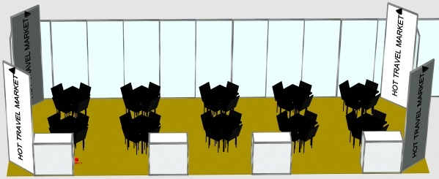

Costul participării
include:
- plasarea în cadrul standului comun al tîrgului HOT TRAVEL MARKET
- loc de lucru - 1 masa, 2 scaune
- plasarea informației despre domeniul de activitate al companiei în catalogul oficial al expoziției
- 1 priză
- dereticarea și securitatea pavilionului

Paricipant  Director ________________/____________________/  L.ș.  Data ___/ ____/ 20__ | Organizator  Director general  _______________/ Carolina CHIPER /  L.ș.  Data ___/ ____/ 20__

Pentru informații suplimentare:
Manager de proiect: Irina Coialnîc, Tel. +37369993444, E-mail: irina.coialnic@moldexpo.md

